Aprendo español e inglés fácil: Comida y bebida
 | Español | Inglés | En tu idioma
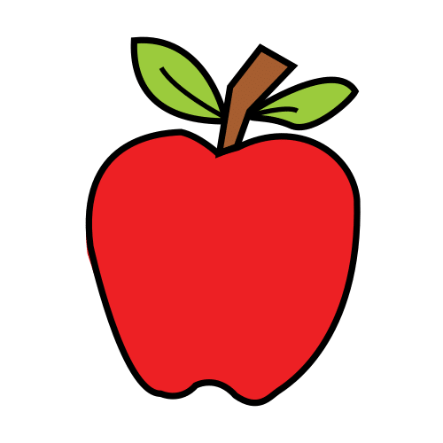 | Manzana | Apple | Яблуко  __________________
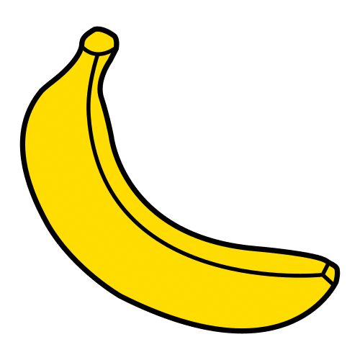 | Plátano | Banana | Банан  __________________
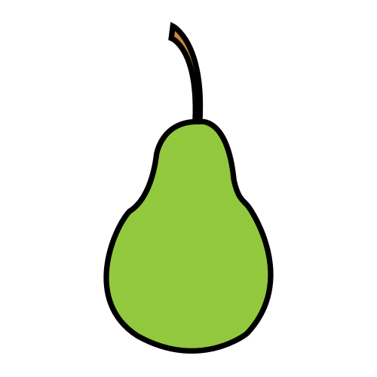 | Pera | Pear  [ | Груша  __________________
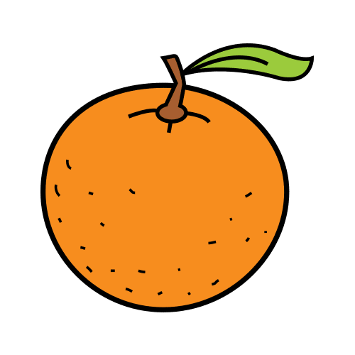 | Naranja | Orange | Апельсин  __________________
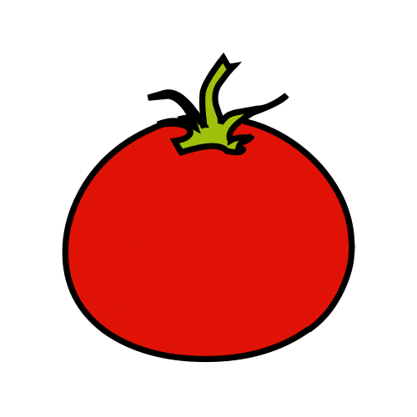 | Tomate | Tomato | Помідор  __________________
 | Pan | Bread | Хліб  __________________
 | Queso | Cheese | Сир  __________________
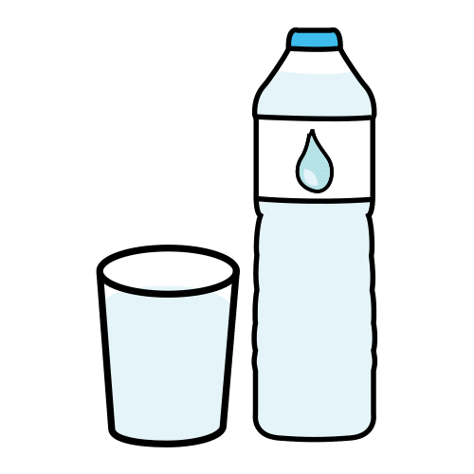 | Leche | Milk | Молоко  __________________
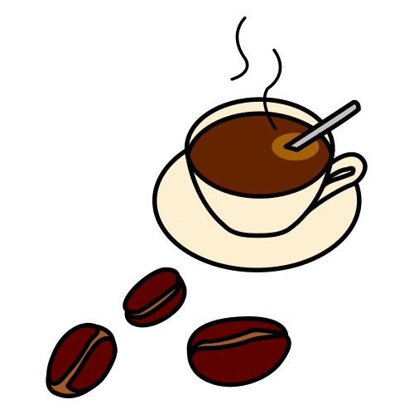 | Café | Coffee | Кава  __________________
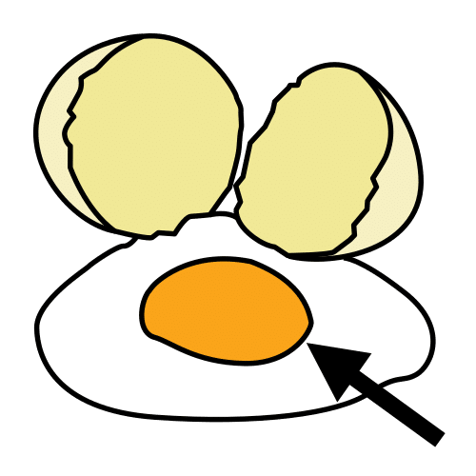 | Huevo | Egg | Яйце  __________________
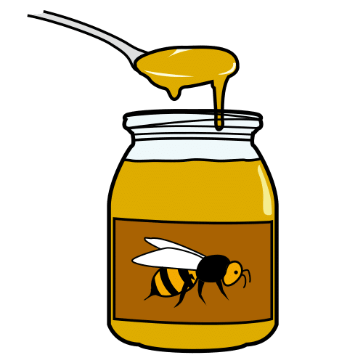 | Miel | Honey | Мед  __________________
 | Carne | Meat | М'ясо  __________________
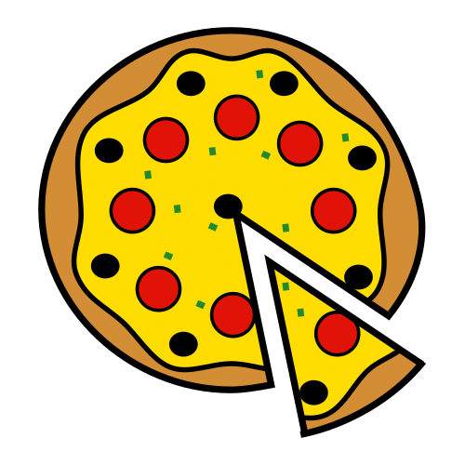 | Pizza | Pizza | Піца  __________________
 | Palomitas | Popcorn | Попкорн  __________________
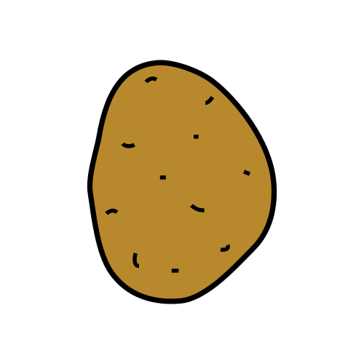 | Patatas | Potatoes | Картопля  __________________
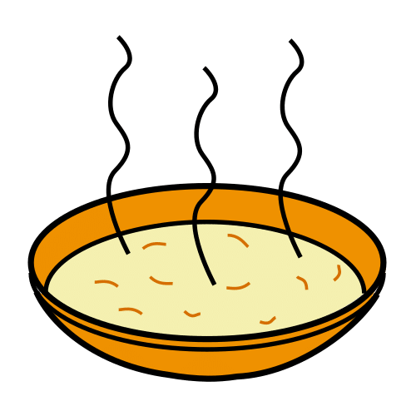 | Sopa | Soup | Суп  __________________
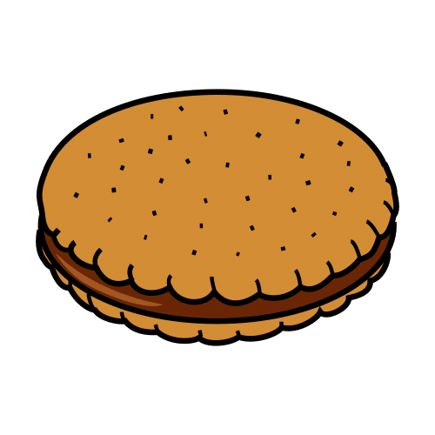 | Galleta | Cookie  Biscuit | Печиво  __________________
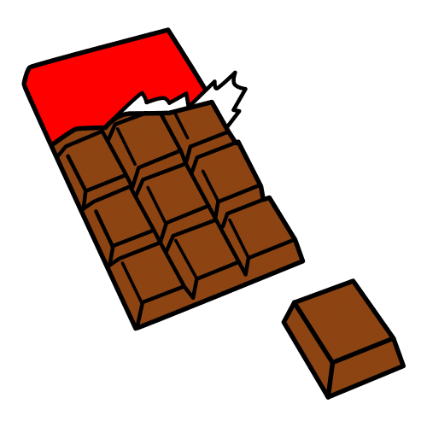 | Chocolate | Chocolate | Шоколад  __________________
 | Tarta | Cake | Торт  __________________
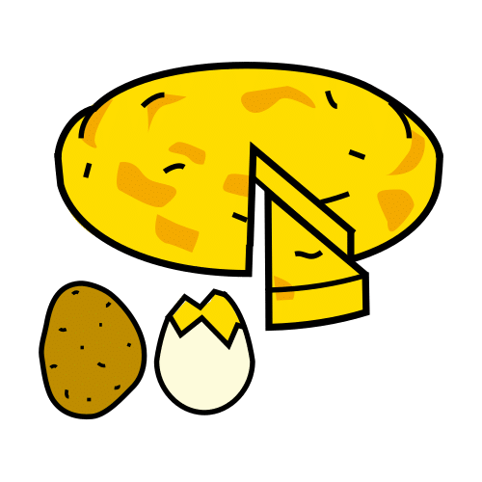 | Tortilla | Omelet | Тортілья  __________________
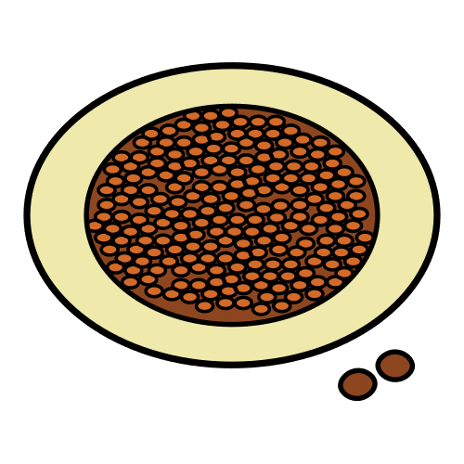 | Lentejas | Lentils | Сочевиця  __________________
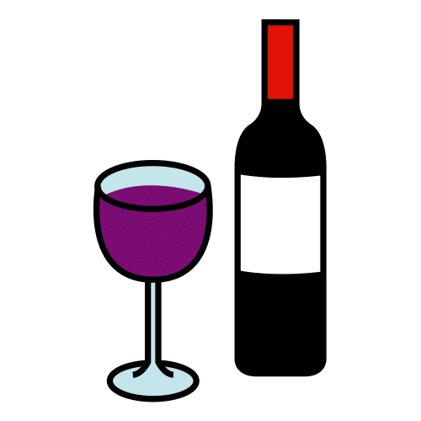 | Vino | Wine | Вино  __________________
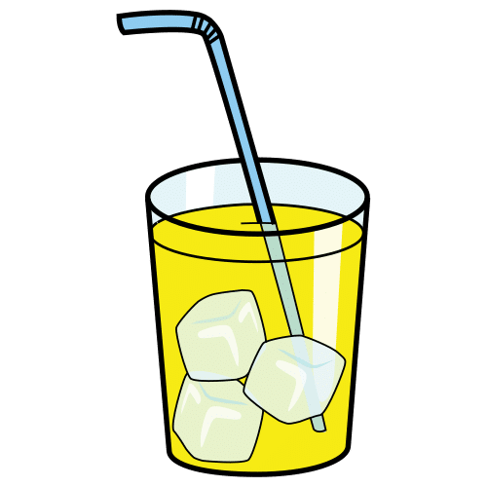 | Refresco | Soda | Прохолодні напої  __________________
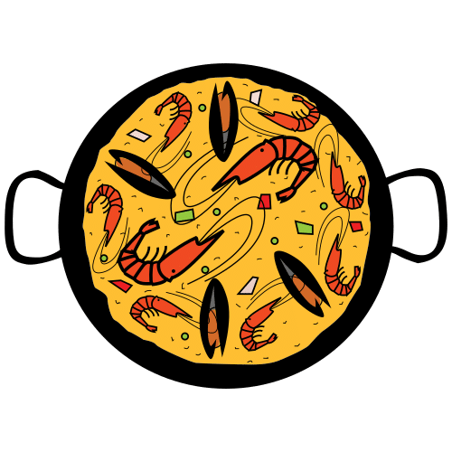 | Paella  Arroz | Paella  Rice | ПАЕЛЬЯ  Рис  __________________

